Název materiálu | Najdi zvířata
Anotace materiálu | Materiál je vytvořen jako doplňující cvičení na procvičení ruských názvů zvířat.
Doporučená jazyková úroveň | A1
Cíl materiálu | Žák najde na obrázku zvířata.  Žák zná a napíše názvy zvířat.
Poznámka | Zdroj obrázku – „Hrátky s němčinou – učební pomůcka pro ZŠ (Oulehlová, Straka 1994)“

1. Popis materiálu
Materiál je vytvořen jako rozšiřující a doplňující cvičení k tématu zvířata.
2. Popis cvičení
Žáci mají za úkol najít na obrázku všechna zvířata, která tam jsou ukryta. Dále pak mají napsat slovy, kolik zvířat se na obrázku ukrývá a poté je všechny vypsat. Cílem cvičení je zopakovat slovní zásobu k tématu zvířata formou hry.

Řešení:
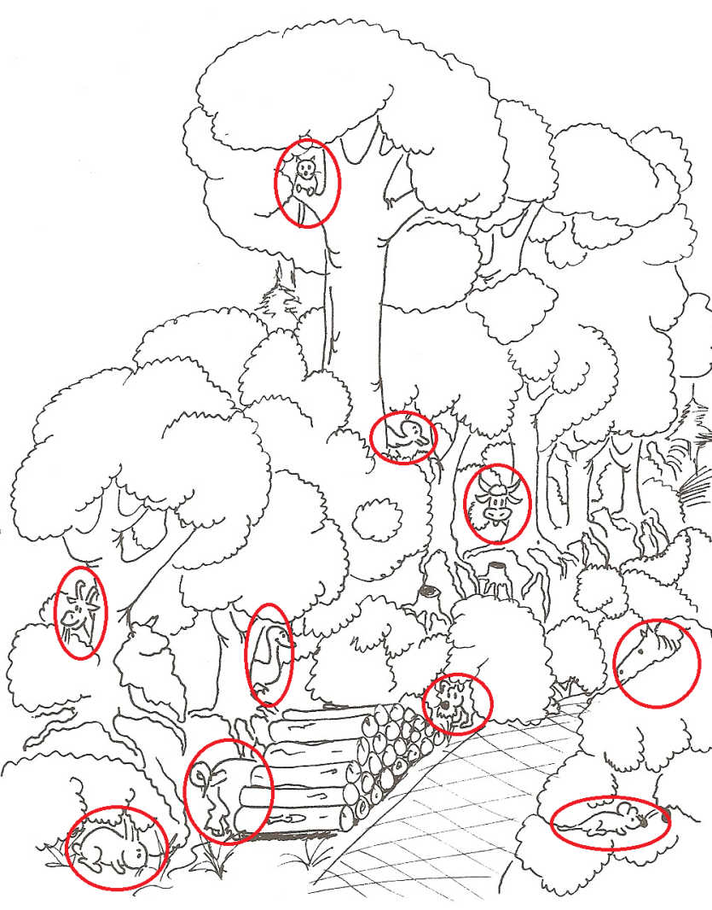

Я вижу десять животных.
Это кот, корова, собака, мышь, свинья, кролик, лошадь, коза, гусь, утка.

Najdi na obrázku všechna zvířata. Kolik jich je (napiš slovy)? Vypiš názvy všech zvířat.
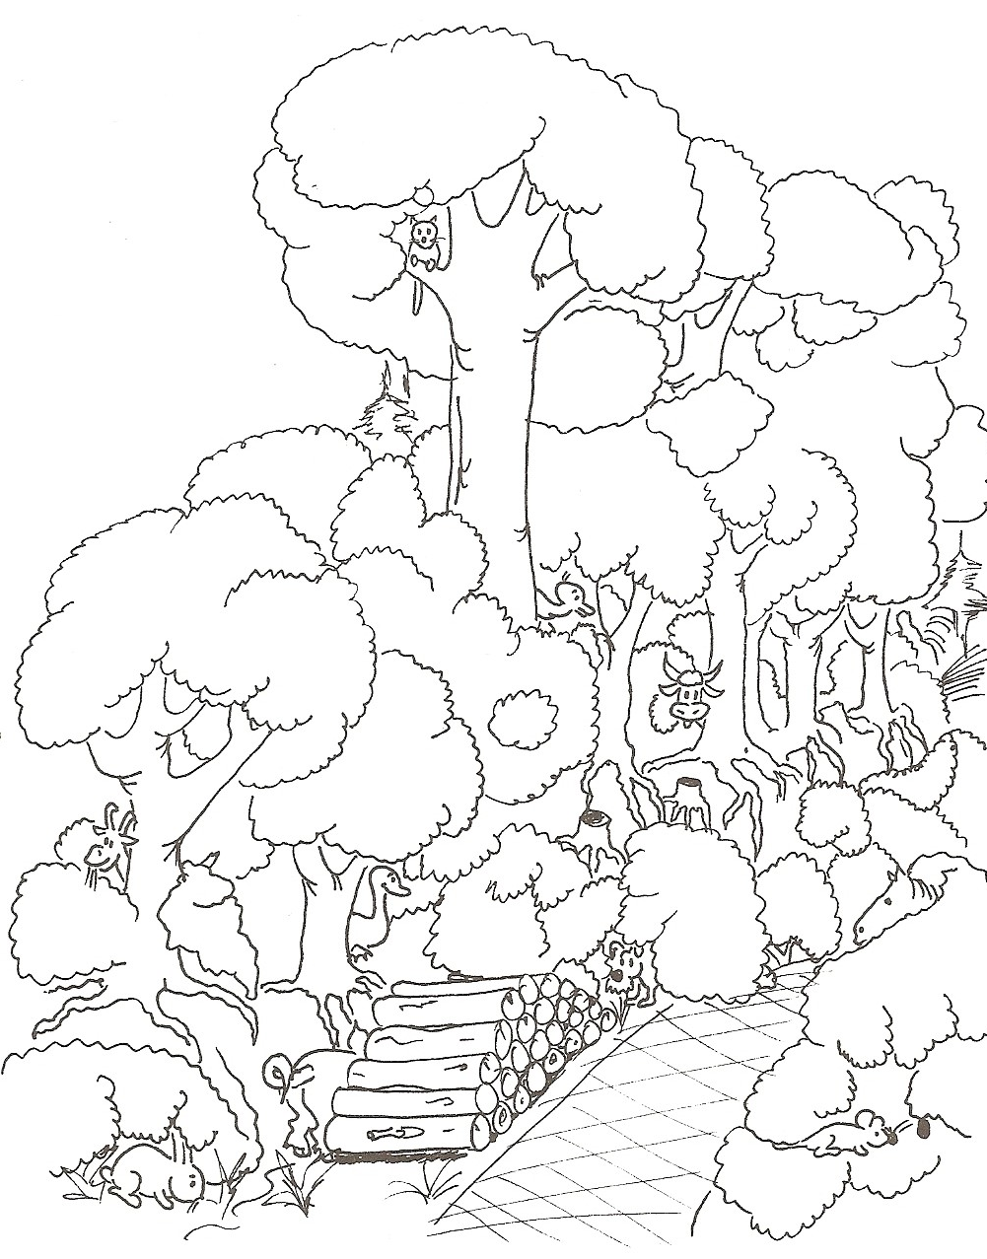
Я вижу _________________________ животных.
Это ________________________________________________________________________ _______________________________________________________________________________________________________________________________________________________________________________________________________________________________________________________________________________________________________________________________________________________________________________________

